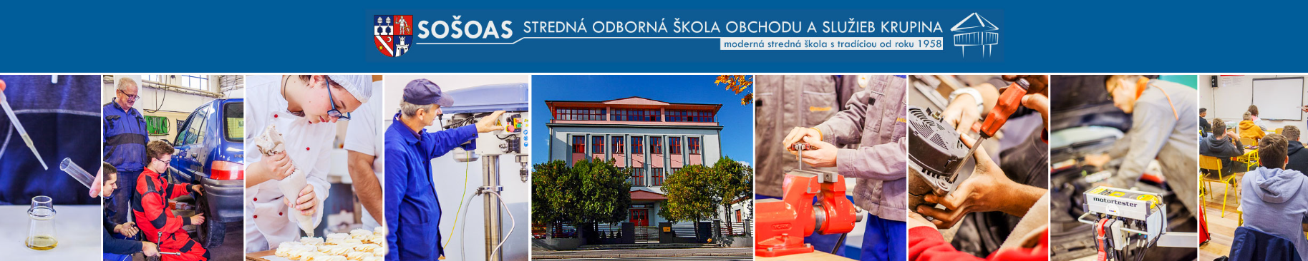

Stredná odborná škola obchodu a služieb v Krupine
ponúka

program pre žiakov 8. a 9. ročníka základných škôl
Staň sa čím chceš…..
….jeden deň v našej škole

Čo môžeš zažiť?

☺ jeden bežný školský deň bez príkras ☺ atmosféru v škole a v triede ☺ učiteľov v akcii ☺ žiakov pri práci, skúšaní, písomkách, ale aj zábave ☺ aktivity Študentského parlamentu ☺ ...všetko, čo Ťa čaká, ak prídeš k nám! ☺

Príď si na vlastnej koži odskúšať, ako to u nás chodí!


Rezervuj si svoje miesto na: www.sosoaskrupina.sk

Stredná odborná škola obchodu a služieb v Krupine

I N F O R M O V A N Ý S Ú H L A S
Súhlasím, aby sa môj syn / dcéra .............................................................................. žiak / žiačka .................. triedy ZŠ ......................................................zúčastnil (-la) dňa .............................................. programu Staň sa čím chceš…jeden deň v našej škole.
Príchod žiaka (ako, s kým): ......................................................................................................................
Odchod žiaka (ako, s kým): .....................................................................................................................
Čo by sme mali o žiakovi vedieť?
............................................................................................................................................................................
............................................................................................................................................................................
Kontakt v prípade neočakávanej situácie:
- Meno: ............................................................ Telefón: ................................................
- Meno: ........................................................... Telefón: ................................................

Dátum: ............................. Meno a podpis zákonného zástupcu: ..................................................................


.................................................................................................................................................................
Staň sa čím chceš…jeden deň v našej škole Dátum návštevy: ........................
Program:
- 7.35 príchod do školy, oboznámenie s prostredím a podmienkami pobytu, umiestnenie do triedy.
- Časový rozvrh hodín:
  - 7.50 – 8. 35
  - 8.40 – 9.25
  - 9.45 – 10. 30
  - 10.40 – 11.25
  - 11.35 – 12.20
- 12.20 – 12. 40 obed
- 12.40 ukončenie programu, odchod zo školy podľa dohody so zákonným zástupcom.

Podmienky:
- Termín a obsah programu sa dohodne so zákonným zástupcom aj podľa podmienok SOŠOaS Krupina.
- Škola preberá zodpovednosť za žiaka len počas pobytu na pôde školy.
- Žiak je povinný počas pobytu dodržiavať školský poriadok SOŠOaS Krupina.
- Žiak sa zúčastňuje vyučovania a školských aktivít v prvom ročníku podľa odboru a aktuálneho rozvrhu triedy.
- Žiakovi škola poskytne obed.
- Žiak dostane potvrdenie o návšteve pre potreby ZŠ.

